OKULUMUZUN TARİHÇESİ

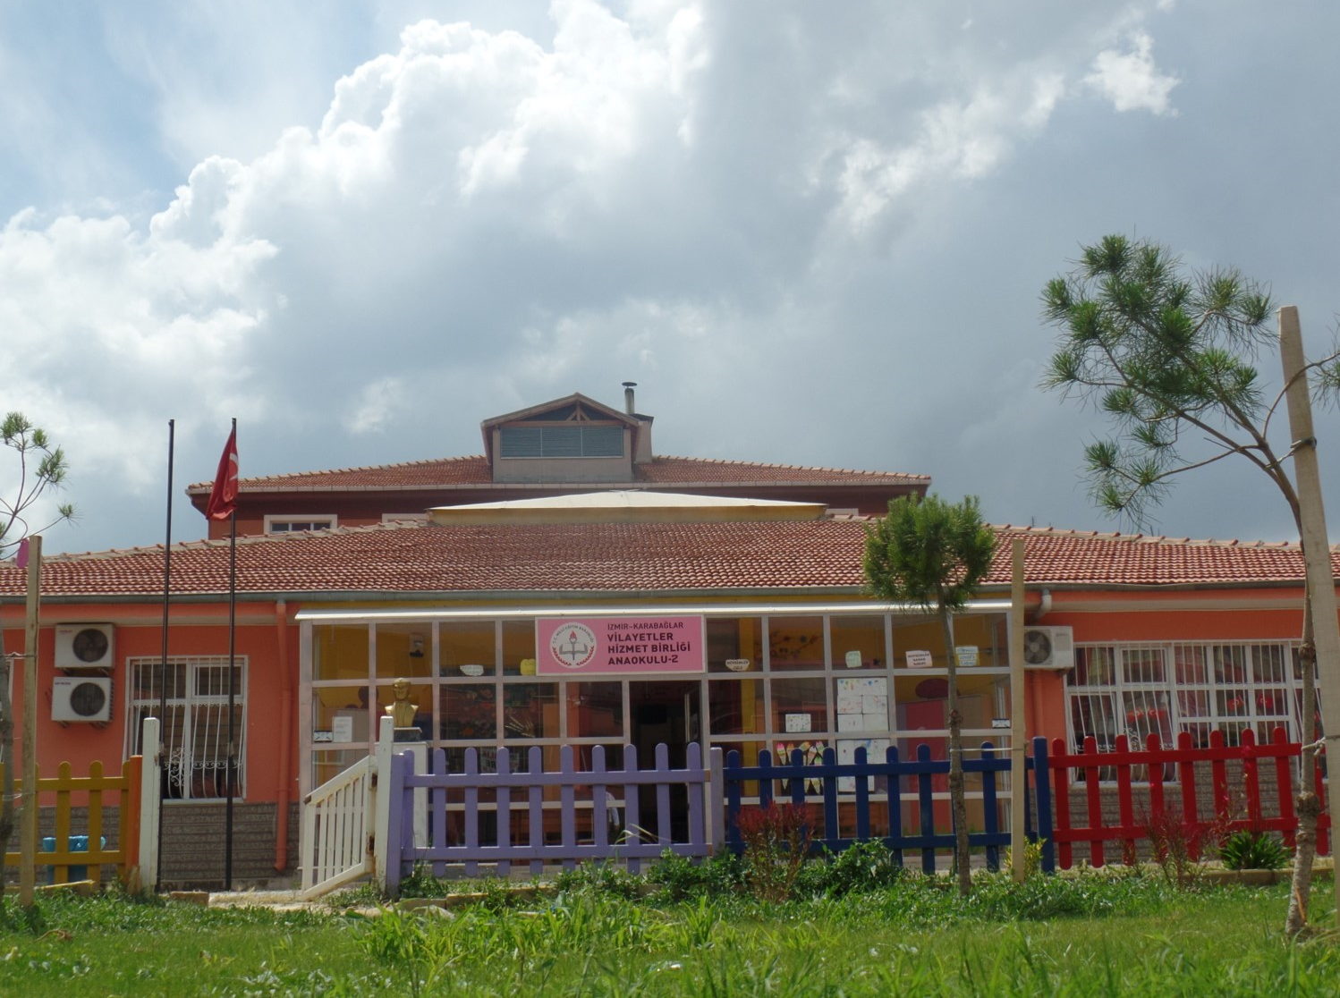

Okulumuz İzmir’in Karabağlar İlçesinde Vilayetler Hizmet Birliği’nin kararı ve maddi desteğiyle yapılmıştır.
18 Ekim 2009 tarihinde Vilayetler Hizmet Birliği’nin Başkanı Ankara Valisi Sayın Kemal ÖNEN, Burdur Valisi Sayın İbrahim ÖZÇEMİN ve Afyonkarahisar Valisi Sayın Haluk İMGA gerçekleştirmişleredir.
İzmir Valisi Sayın Cahit KIRAÇ’ın okulumuza özel ilgi gösterdiği ve İlçe Milli Eğitim Müdürlüğümüzün “ Bu Okul Bizim gözbebeğimiz” dediği okulumuz Okul Öncesi Eğitimin dünya standartlarına gelmesi acısından bir basamak olması, bölgedeki 3-6 yaş grubu çocuklarımıza fırsat eşitliği yaratması açısından önemlidir.
Okulumuz ilk olarak 2009 yılında 6 şube Olarak Eğitim ve Öğretime açılmıştır. Okulumuz 200 m2 alana kurulmuş, kendi çocuk parkına sahip, 5 derslik, 10 şube, 1 müdür, 1 müdür yardımcısı, 1 rehber öğretmen 10 öğretmen, 4 personelden, Rehberlik odası ve tuvaletler mevcuttur oluşmaktadır.

